 |  |  |  |  |  |  |  |  |  |  |  |  |  | 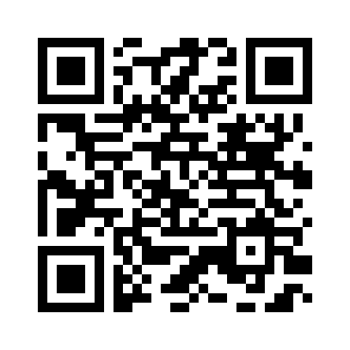
 |  |  | 
 |  |  |  |  | ЕВРАЗИЙСКИЙ ЭКОНОМИЧЕСКИЙ СОЮЗ
 |  |  |  |  |  | ДЕКЛАРАЦИЯ О СООТВЕТСТВИИ
 | Заявитель: Катавин Евгений Витальевич, Место жительства: 186220, Россия, респ. Карелия, Кондопожский район, г. Кондопога, ш. Октябрьская, д. 69, кв. 50, Адрес места осуществления деятельности: 185014, Россия, респ. Карелия, г. Петрозаводск, ул. Древлянка 15А, ОГРНИП: 325100000023262, Номер телефона: +7 9114316914, Адрес электронной почты: mystery.case@yandex.ru
 | В лице: Катавин Евгений Витальевич
заявляет, что Устройства электрические: электрические кальяны с маркировкой «Ehookah FIRST» торговой марки «Mystery Case», Устройства электрические: электрические кальяны с маркировкой «Ehookah FIRST» торговой марки «Mystery Case», описание продукции: Декларация соответствия распространяется на продукцию, изготовленную с даты изготовления отобранных образцов (проб) продукции, прошедших исследования (испытания) и измерения, указанную в акте(ах) отбора
Изготовитель: Shenzhen Yikanglong Technology Co., Ltd, Место нахождения: Китай, Room 301, Building 1, No. 16, Shangnan Shangliao Industrial Road, Shangliao Community, Xinqiao Street, Baoan District, Shenzhen, Адрес места осуществления деятельности по изготовлению продукции: Китай, Room 301, Building 1, No. 16, Shangnan Shangliao Industrial Road, Shangliao Community, Xinqiao Street, Baoan District, Shenzhen
Коды ТН ВЭД ЕАЭС: 8516609000
Серийный выпуск,
 | Соответствует требованиям ТР ТС 020/2011 Электромагнитная совместимость технических средств
 | Декларация о соответствии принята на основании протокола ДИЛ78-01599 выдан 15.09.2025 испытательной лабораторией "Испытательная лаборатория общества с ограниченной ответственностью «Альянс», аттестат аккредитации РОСС RU.31112.21ПР78 от 14.08.2025"; Схема декларирования: 1д;
 | Дополнительная информация Стандарты и иные нормативные документы: ГОСТ 30804.6.2-2013, "Совместимость технических средств электромагнитная. Устойчивость к электромагнитным помехам технических средств, применяемых в промышленных зонах. Требования и методы испытаний", раздел 8; Стандарты и иные нормативные документы: ГОСТ IEC 61000-6-4-2016, "Электромагнитная совместимость (ЭМС). Общие стандарты. Стандарт электромагнитной эмиссии для промышленных обстановок", раздел 7; Условия и сроки хранения: Срок хранения (службы, годности) указан в прилагаемой к продукции товаросопроводительной и/или эксплуатационной документации.
 | Декларация о соответствии действительна с даты регистрации по 14.09.2030 включительно
 |  |  |  |  |  |  |  | М.П.
 |  |  |  |  |  |  |  | М.П. |  | Катавин Евгений Витальевич
 |  | (подпись) |  |  |  |  |  | М.П. |  | (Ф. И. О. заявителя)
 | Регистрационный номер декларации о соответствии: |  |  |  |  |  |  |  |  |  | ЕАЭС N RU Д-CN.РА08.В.20509/25
 | Дата регистрации декларации о соответствии: |  |  |  |  |  |  |  |  |  | 19.09.2025

